"LA MEMORIA CRISTIANA ES COMO LA SAL DE LA VIDA. SIN MEMORIA NO PODEMOS IR ADELANTE"

Francisco critica a los "cristianos desmemoriados" que "cumplen los mandamientos sin encontrar a Cristo"

"Nosotros la fe no la hemos recibido por correo, sino por quienes nos la han transmitido"

Jesús Bastante, 07 de junio de 2018 a las 20:05

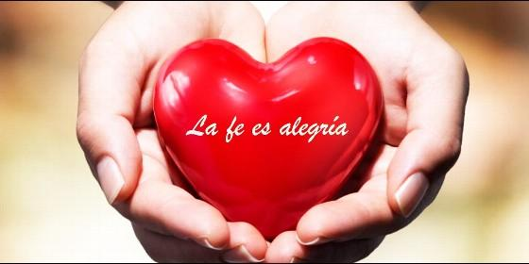

La fe es alegría

[RELIGIÓN](http://www.periodistadigital.com/religion) | [VATICANO](http://www.periodistadigital.com/religion/vaticano)

Evocar la memoria de la ley. No la ley fría, aquella que parece simplemente jurídica, no. La ley del amor, la ley que el Señor ha puesto en nuestros corazones

(*J. B./VN*).- "Cuando**encontramos cristianos 'desmemoriados',** inmediatamente vemos que han perdido el sabor de la vida cristiana y terminaron siendo personas que cumplen los mandamientos pero sin mística, sin encontrar a Jesucristo. Y a Jesucristo lo debemos encontrar en la vida". Palabra de Bergoglio.

El Papa Francisco dedicó su homilía matutina de Santa Marta a recordar los "primeros encuentros con Jesús, que nos ha transmitido la fe, y **recordar la ley del amor"**. "Debemos recordar y contemplar los primeros momentos en los cuales hemos encontrado a Jesús, **hacer memoria de quien nos ha transmitido la fe y** recordar la ley del amor, que el Señor ha puesto en nuestros corazones", destacó Bergoglio.

Y es que la memoria "es un volver atrás para encontrar a Cristo", explica el Papa, "para encontrar fuerzas y poder caminar hacia adelante. La memoria cristiana es siempre un encuentro con Jesucristo".

"**La memoria cristiana es como la sal de la vida. Sin memoria no podemos ir adelante**. Cuando encontramos cristianos 'desmemoriados', inmediatamente vemos que han perdido el sabor de la vida cristiana y terminaron siendo personas que cumplen los mandamientos pero sin mística, sin encontrar a Jesucristo. Y a Jesucristo lo debemos encontrar en la vida".

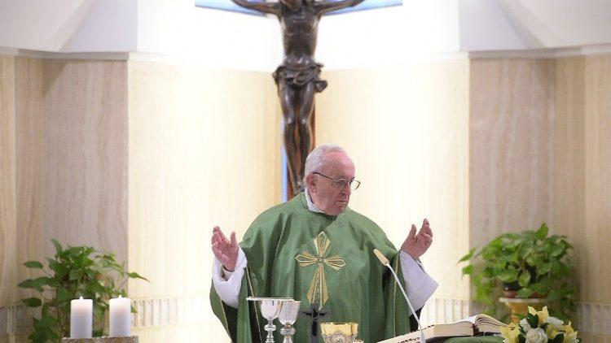

*Francisco, en la misa de hoy en Santa Marta*

Son tres las situaciones, aclara Francisco, "en las cuales podemos encontrar a Jesucristo: en los primeros momentos, en nuestros antepasados y en la ley". La Carta a los Hebreos nos indica cómo hacer: "recuerden los primeros tiempos, cuando apenas habían sido iluminados", que eran tan fervientes... "**Cada uno de nosotros tiene tiempos de encuentro con Jesús**". En nuestra vida los hubo, prosigue el Pontífice, "uno, dos, tres momentos, en los cuales Jesús se acercó, se manifestó. No olviden estos momentos: debemos volver atrás y retomarlos porque son momentos de inspiración, donde nosotros encontramos a Jesucristo".

*"Cada uno de nosotros tiene momentos así: cuando ha encontrado a Jesucristo, cuando ha cambiado vida, cuando el Señor le ha hecho ver la propia vocación, cuando el Señor lo visitó en un momento difícil... Nosotros en el corazón tenemos estos momentos. Busquémoslos. Contemplemos estos momentos. Memoria de aquellos momentos en los cuales yo he encontrado a Jesucristo. Memoria de aquellos momentos en los cuales Jesucristo me ha encontrado. Son la fuente del camino cristiano, la fuente que me dará las fuerzas".*

"¿Recuerdo aquellos momentos?" - Se pregunta Francisco. "¿Momentos de encuentro con Jesús cuando me cambió la vida, cuando me prometió algo?" Si no los recordamos, busquémoslos. Cada uno de nosotros los tiene.

El segundo encuentro con Jesús, prosigue el Papa, sucede a través de la memoria de los antepasados, que la Carta a los Hebreos llama "**vuestros ancianos, aquellos que les han dado la fe"**. También Pablo, siempre en la segunda carta a Timoteo, lo exhorta así: "Acuérdate de tu madre y de tu abuela que te han transmitido la fe". **"Nosotros la fe no la hemos recibido por correo**", recuerda el Papa, sino "hombres y mujeres nos han transmitido la fe" y dice la Carta a los Hebreos: "Miren a ellos que son una multitud de testigos y tomen fuerza de ellos, ellos que han sufrido el martirio".

*Siempre cuando el agua de la vida se vuelve turbia, aclara el Papa, "es importante ir a la fuente y encontrar en la fuente la fuerza para seguir adelante. Podemos preguntarnos: ¿yo evoco la memoria de nuestros ancianos, de nuestros antepasados? ¿Yo soy un hombre, una mujer con raíces? ¿O me he vuelto desarraigado y desarraigada? ¿Solamente vivo el presente? Si es así, pedir rápido la gracia de volver a las raíces" a aquellas personas que nos han transmitido la fe.*

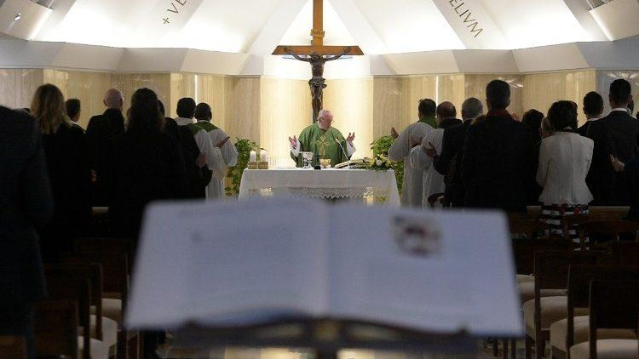

*El Papa Francisco y la memoria*

Finalmente, la ley que Jesús nos hace recordar en el Evangelio de Marcos. El primer mandamiento es : "Escucha Israel, al Señor nuestro Dios"

*"La memoria de la ley. La ley es un gesto de amor que ha hecho el Señor con nosotros porque nos ha señalado el camino, nos ha dicho: por este camino no te equivocarás. Evocar la memoria de la ley. No la ley fría, aquella que parece simplemente jurídica, no. La ley del amor, la ley que el Señor ha puesto en nuestros corazones".*

"**¿Yo soy fiel a la ley, recuerdo la ley, repito la ley?** - se pregunta el Papa. Algunas veces nosotros cristianos, también consagrados, tenemos dificultad en repetir a memoria los mandamientos: ‘Sí, sí, los recuerdo', pero después a un cierto punto me equivoco, no recuerdo".

"Acordarse de Jesucristo, concluye el Santo Padre, significa tener la mirada fija en el Señor", en los momentos de mi vida en los cuales lo he encontrado, momentos de prueba, en mis antepasados y en la ley. Y la memoria "no es solamente un ir hacia atrás. Es ir hacia atrás para ir adelante. **Memoria y esperanza van siempre juntas. Son complementarias, y se completan**. "Acuérdate de Jesucristo, el Señor que ha venido, ha pagado por mí y que vendrá. El Señor de la memoria, el Señor de la esperanza".

Cada uno de nosotros, invita finalmente el Papa, "puede hoy tomar algunos minutos para preguntarse" cómo va la memoria de los momentos en los cuales he encontrado al Señor, la memoria de mis antepasados, la memoria de la ley. Y luego, "como va mi esperanza, en qué espera. Que el Señor nos ayude en este trabajo de memoria y de esperanza".

http://www.periodistadigital.com/religion/vaticano/2018/06/07/francisco-critica-a-los-cristianos-desmemoriados-que-cumplen-los-mandamientos-sin-encontrar-a-cristo-religion-iglesia-vaticano.shtml